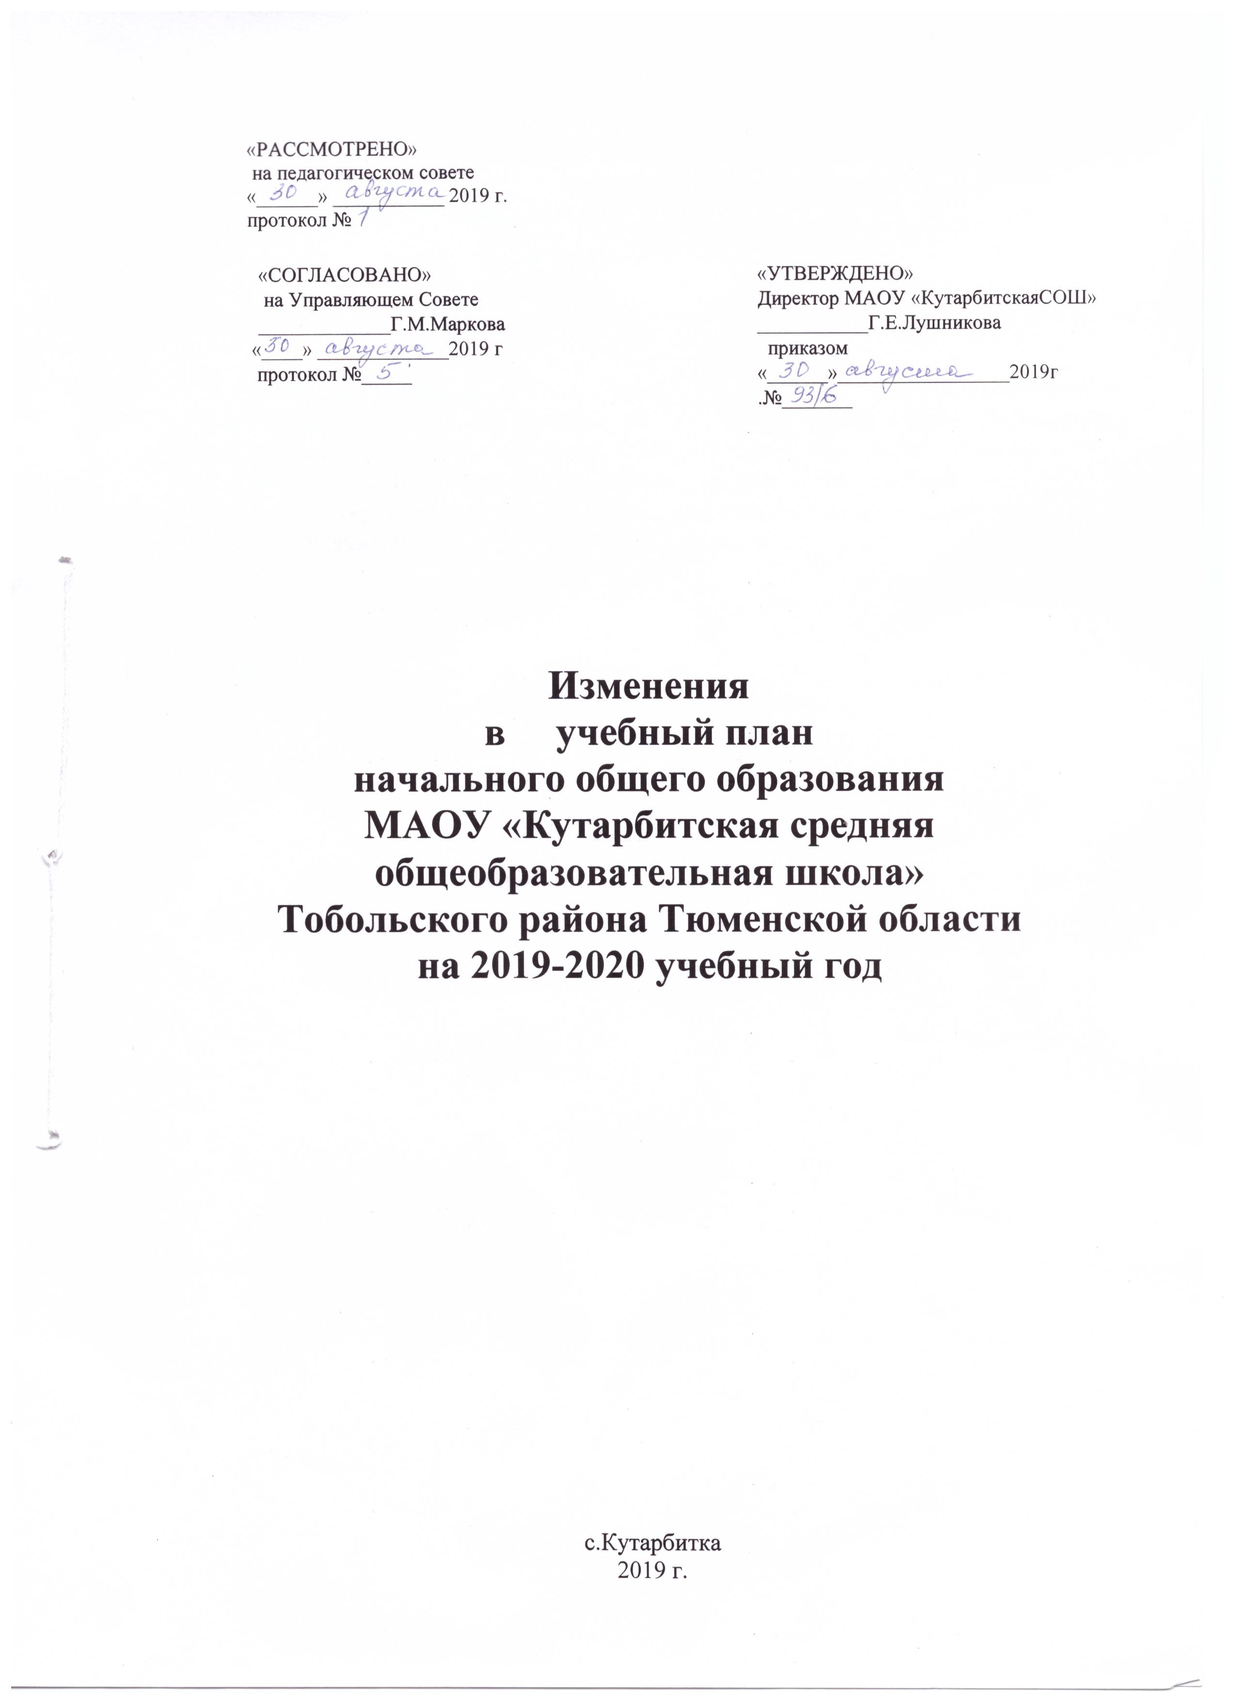

Пояснительная записка
к учебному плану начального общего образования
МАОУ «Кутарбитская средняя общеобразовательная школа»
на 2019-2020 учебный год

В учебный план начального общего образования МАОУ «Кутарбитской средней общеобразовательной школы», филиал МАОУ «Кутарбитская СОШ»-«Дегтяревская СОШ», филиал МАОУ «Кутарбитская СОШ»-»Чебургинская ООШ», филиал МАОУ «Кутарбитская СОШ»-«Тахтагульская НОШ» на 2019-2020 учебный год внесены изменения в сетку часов: русский язык 1 час из обязательной части перенесен в часть, формируемую участниками образовательных отношений.

